- La valse des lettres

Scratch 2

Nous allons faire tournoyer les lettres de ton prénom.

- Lance le logiciel Scratch 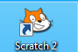 puis enregistre ton document en lui donnant un nom et en lui indiquant un emplacement (Fichier/Enregistrer sous)

- Insérer un arrière-plan
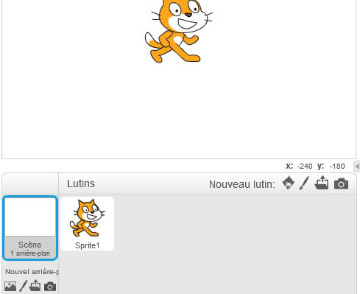  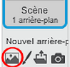 | Clique sur l’icône entourée pour choisir un arrière-plan.

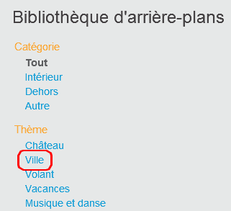 | Clique sur « Ville ».

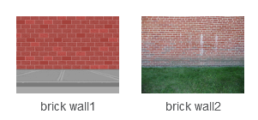 | Sélectionne «brick wall2 » puis clique sur OK.

- Insérer un lutin
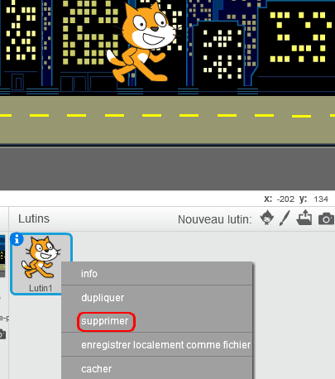 | Fait un clic droit sur le chat puis choisis supprimer.

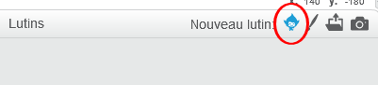 | Clique sur l’icône « Nouveau lutin » pour choisir une lettre.

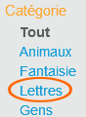 | Choisis « Lettres ».

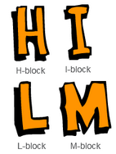 | Choisis la 1ère lettre de ton prénom puis clique sur OK.

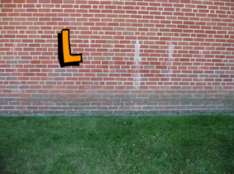 | Place ta lettre sur le mur.

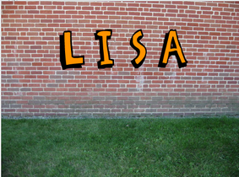 | Recommence avec les autres lettres.  .

- Programmer
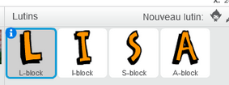 | Clique sur la première lettre.

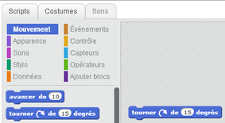 | Dans la catégorie « Script », choisis le « Mouvement» « tourner de 15 degrés » et fais-le glisser à droite.

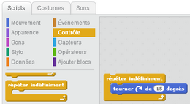 | Dans la catégorie « Scripts », choisis le « Contrôle » « répéter indéfiniment » et insère « tourner de 15 degrés».

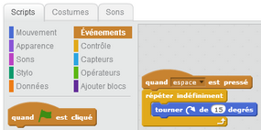 | Il ne reste plus qu’à ajouter l’ « Evènement » « quand espace est pressé ».

Recommence avec toutes les lettres. En variant l’angle et en mettant « tourner de 15 degrés» à gauche au lieu de droite, tes lettres tourbillonneront différemment.

